Конспект НОД
с детьми подготовительного возраста
«Путешествие по весенним островам»

Цель: закрепление представлений о времени года «весна»
Технологии: игровые, здоровьесберегающие, информационно-коммуникативные технологии
НОД построена с учётом интеграции всех образовательных областей: познавательное, речевое, социально-коммуникативное, художественно-эстетическое и физическое развитие.
Задачи
Образовательные:
- закрепление знаний о весенних признаках;
- закрепление умения находить заданную цифру в числовом ряду, последовательно соединять цифры;
- закрепление знаний о различных видах деревьев и их плодах;
- закрепление навыков счёта;
- развитие умения определять мягкость-твёрдость первого звука в слове.
Воспитательные:
- закрепление умения слушать взрослого, друг друга
- развивать умение работать в команде;
- прививать любовь к живой и неживой природе;
- формировать положительную мотивацию к познавательной деятельности.
Развивающие:
- развитие слухового внимания;
- закрепление навыков ориентировки на плоскости;
- развитие речедвигательных умений
- развитие зрительного внимания
- развитие графических умений (рисование по клеткам)

Оборудование:
- презентация с видео
- графические задания «Числовой ряд», «Состав числа», «Дорисуй половинку»
- задание «Найди пару» (лист и плод/цветок)
- набор музыкальных инструментов (колокольчик, бубен, погремушка…)
- набор животных, листы синей и зелёной бумаги для задания «Расставь животных на полянки»
- медали
Ход НОД
Вводная часть
- «Числовой ряд»
Педагог:
- Сегодня я предлагаю отправиться в настоящее путешествие по островам. Какое сейчас время года? (Весна)
Верно, поэтому мы будем подплывать к весенним островам и определять, какой признак весны изображён на нём.
- На каком транспорте удобнее всего будет путешествовать весной? (на корабле)
- Верно, весной много ручейков. И мы с вами поплывём на корабле. Но для начала нам необходимо его соорудить. За дело!

- Перед вами числовой ряд. Все цифры в числовом ряду стоят по порядку. Слушайте загадку про цифры, а ответ обводите кружочком.
Обведи в кружок цифру, которая находится
1. ПОСЛЕ ЦИФРЫ 5
2. МЕЖДУ 2 И 4
3. ПЕРЕД ЦИФРОЙ 8
4. НА ОДИН БОЛЬШЕ 3
5. НА ОДИН МЕНЬШЕ 6
6. ПОХОЖА НА ЛЕБЕДЯ
7. СПРАВА ОТ ЦИФРЫ 7
8. СЛЕВА ОТ ЦИФРЫ 2
Теперь соедините обведённые в круг цифры по порядку и соедините первую и последнюю цифру. Что получилось? (кораблик)
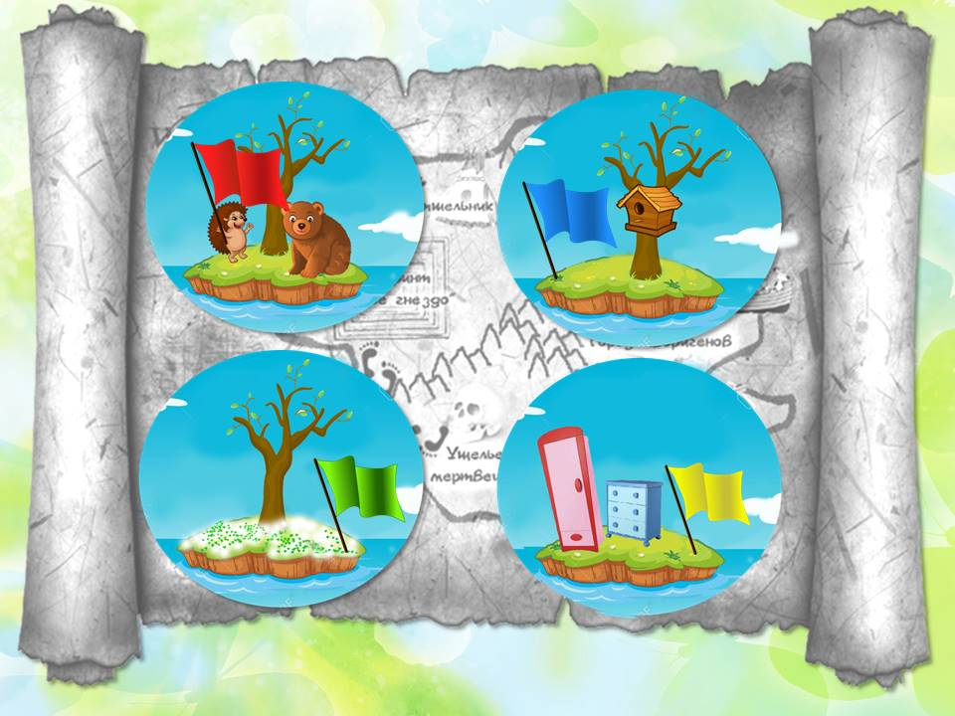
- Правильно. На этом кораблике мы и отправимся в путешествие.
Основная часть
Чтобы не потеряться любому путешественнику необходима … (карта).
Это карта островов. Каждый остров – обозначает признак весны.

- «Листья и плоды»
Первый остров, на который мы отправимся, находится в нижнем левом углу карты. Какого цвета флаг на острове? (зелёный)
О каком весеннем признаке говорит этот остров? (Весной набухают почки, появляются листочки и первая травка).
Умеете ли вы узнавать дерево по листьям? Давайте проверим (дети проговаривают, с какого дерева изображённые листья).
Кроме листьев у каждого дерева свои цветы и плоды. Предлагаю вам поиграть: подобрать к листику плод.
Педагог раздаёт детям карточки с листиками и плодами. Дети по сигналу ищут пару своей карточке.
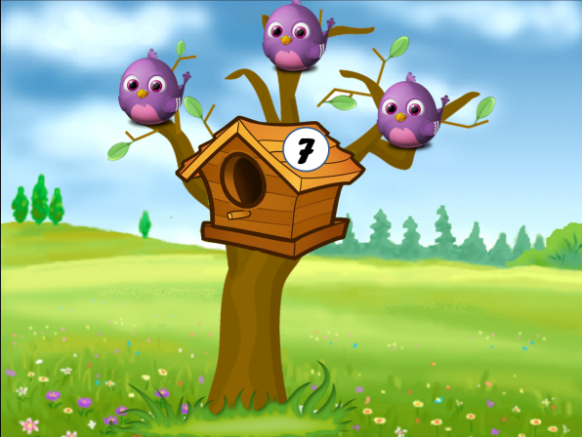
- «Состав числа»
- Теперь мы отправимся на остров с синим флагом. Где он находится? (В верхнем правом углу).
- Какой признак весны он обозначает? (Весной возвращаются перелётные птицы).
- Верно. Иногда люди помогают птицам найти жильё, делая скворечники. В этом скворечнике может поместиться 7 птичек. Три птицы вылетело. Как вы думаете, сколько птиц осталось в домике? (4)

Правильно. Попробуйте сосчитать птиц каждый в своём скворечнике.
- «Звуки и движения»
Какой необычный остров появился у нас на карте. Раньше его не было. О каком весеннем признаке он говорит? (тает снег, на крышах появляются сосульки, слышим капель)
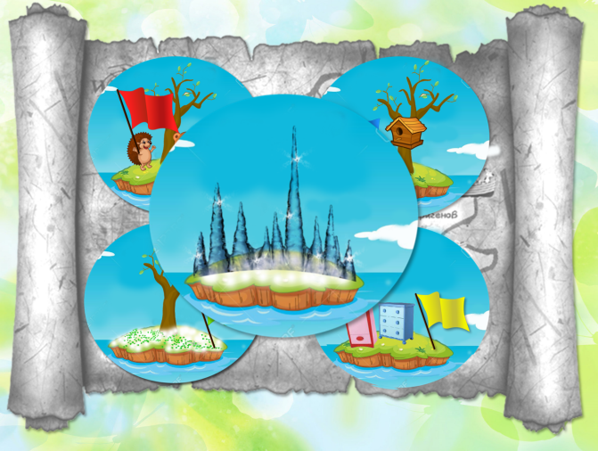
Правильно, весной мы слышим много разных звуков: капель, журчание ручья, пение птиц. Предлагаю вам выйти на полянку и поиграть в игру «Что звучит». Но на звук каждого музыкального инструмента вам необходимо показывать определённое движение:
Колокольчик – хлопаем в ладоши;
Погремушка – закрываем ушки;
Бубен – стучим по коленкам.
- «Физминутка»
Раз мы с вами оказались на полянке, давайте немного разомнёмся и проверим, готовы ли вы к школе.
В школу я попасть хочу (шагаем)
Букву «А» писать учусь, (правой рукой пишем «А» в воздухе)
Букву «О» я нарисую, (левой рукой пишем «О» в воздухе)
«П» большую-пребольшую! (двумя руками «прописываем П»)
Цифры я почти все знаю, (загибаем пальцы на правой руке)
Пальцы на руках считаю. (загибаем пальцы на левой руке)
Физкультуру обожаю! (приседаем)
Всё, я в школу попадаю! (вытягиваем руку вперёд, указательный палец вверх)

Нам пора отправляться дальше. Следующий остров, на который мы отправляемся с красным флагом. Где он расположен? (в верхнем левом углу)
О каком весеннем признаке говорит остров? (весной просыпаются животные, которые были в зимней спячке).
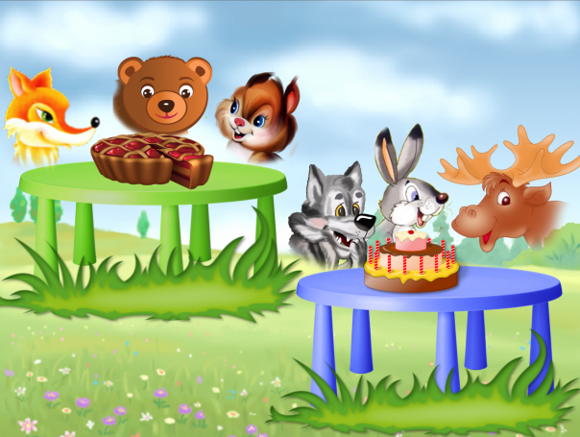
- «Расставь животных»
Правильно. Животные встретились на поляне. Я вам предлагаю их разложить по коврикам: на синий коврик животных, название которых начинается на твёрдый согласный звук, на зелёный коврик тех животных, название которых начинается с мягкого согласного. Походите к полянкам.
Дети небольшими группами подходят к столам, где раскладывают фигурки диких животных.
Молодцы! Справились с заданием.
- «Дорисуй половинку»
- Вот и подходит к концу наше путешествие. У нас остался последний остров. Куда мы плывём? (В нижний правый угол, остров с жёлтым флажком).
- Интересно, для чего на острове шкаф и комод. О чём говорит этот остров? (Весной мы меняем тёплую одежду на более лёгкую).
- Нам осталось выполнить последнее задание – дорисовать вторую половинку футболки. (После выполнения педагог проверяет правильность).
Заключительная часть
- Нам пора возвращаться в детский сад. За то, что вы так хорошо знаете все признаки весны, каждый из вас получает медаль «Знатока природы».
Рефлексия
- На чём мы путешествовали?
- На каком острове вам больше всего понравилось?
- Какое задание было сложно выполнить?

